**Освоение и работа над приёмом арпеджио в классе гитары**

Зайцев Илья Сергеевич

педагог дополнительного образования

руководитель обьединения «Классическая гитара»

ГБУ ДО ЦТ «На Вадковском», Москва

В настоящее время наблюдается возросший интерес к гитаре, к гитарному исполнительству и, как следствие, увеличилось количество классов гитары в детских музыкальных школах и учреждениях дополнительного образования. Перед «гитарной педагогикой» стоит задача – перехода на качественно новую ступень в методике преподавания. В связи с этим возникает необходимость в методических разработках, которые окажут помощь педагогам-гитаристам и будут способствовать развитию гитарного исполнительского мастерства.

Разнообразие музыкально-выразительных возможностей гитары позволяет использовать ее в качестве аккомпанемента в романсах и песнях, а также включать ее в состав оркестров и ансамблей разных жанров (симфонических, русских народных, цыганских, ансамблей рок-музыки). Игра на гитаре распространена в самых широких слоях населения и профессиональной сцене. Известно, что для достижения высот исполнительского мастерства гитаристу необходимо в своём музыкальном развитии пройти все стадии обучения игре на гитаре: это правильная посадка и постановка рук, освоение нотной грамоты и многое другое.

Формирование опыта педагога - гитариста основывается на изучении методической литературы. Вопросы арпеджио разработаны в трудах: М.Каркасси «Школа игры на гитаре» М., 1990г., Ю.Кузин «Азбука гитариста. Инструментальный период. Ч.1». Новосибирск, 2003, Н.Кирьянов «Искусство игры на шестиструнной гитаре» М., 2002, Э.Пухоль «Школа игры на шестиструнной гитаре» М., 2003. Кроме того, более подробно изложена методика и методы работы над арпеджио в классе гитары в работах Н.Михайленко «Совершенствование исполнительской техники гитариста», М., 2006 и А.Гитман «Начальное обучение на шестиструнной гитаре» М., 2006.

Важным в развитии учащегося - гитариста является освоение приёмов игры на инструменте и умение применить их. Вся работа над развитием техники начинающих учащихся-гитаристов должна быть направлена на формирование основ исполнительской «школы». Этому способствует изучение и исполнение всевозможных арпеджио. Арпеджио, как приём в гитарной технике, имеет очень большое распространение и поэтому может считаться одним из ведущих приёмов игры. Гармонические фигурации, в которых звуки аккорда извлекаются последовательно один за другим, называются арпеджио, что означает исполнение звуков «как на арфе». Нотная запись арпеджио в основном показывает ритмическую очередность извлечения звуков, которые на самом деле, наслаиваясь друг на друга, образуют гармонию аккорда.

Арпеджирование очень характерно для гитары и является наиболее распространенным материалом упражнений, предназначенных для развития подвижности пальцев правой руки.

Рассмотрим технологию опыта по работе над арпеджио на гитаре. Арпеджио на гитаре исполняется только приемом «тирандо». Это способ звукоизвлечения пальцами правой руки без последующей остановки кончика пальца на соседних струнах. Указательный, средний и безымянный пальцы после извлечения звука свободно проходят на небольшом расстоянии от соседней, более толстой струны, большой палец может отклоняться к кончику указательного пальца. Звуки, входящие в арпеджио должны исполняться связно и непрерывно. На начальном этапе лучше использовать арпеджио на открытых струнах из сборника Ю.Кузина «Азбука гитариста. Инструментальный период. Ч.1». Приведем пример исполнения различных видов арпеджио на открытых струнах:

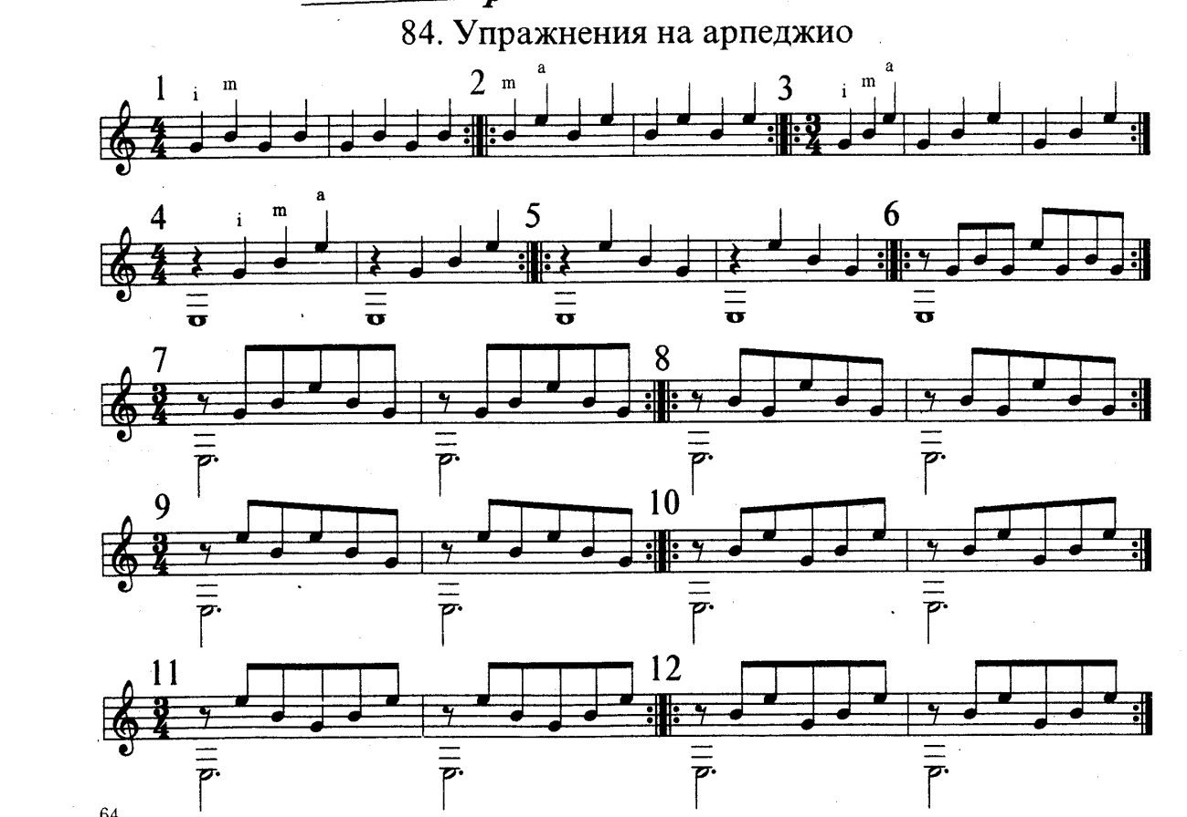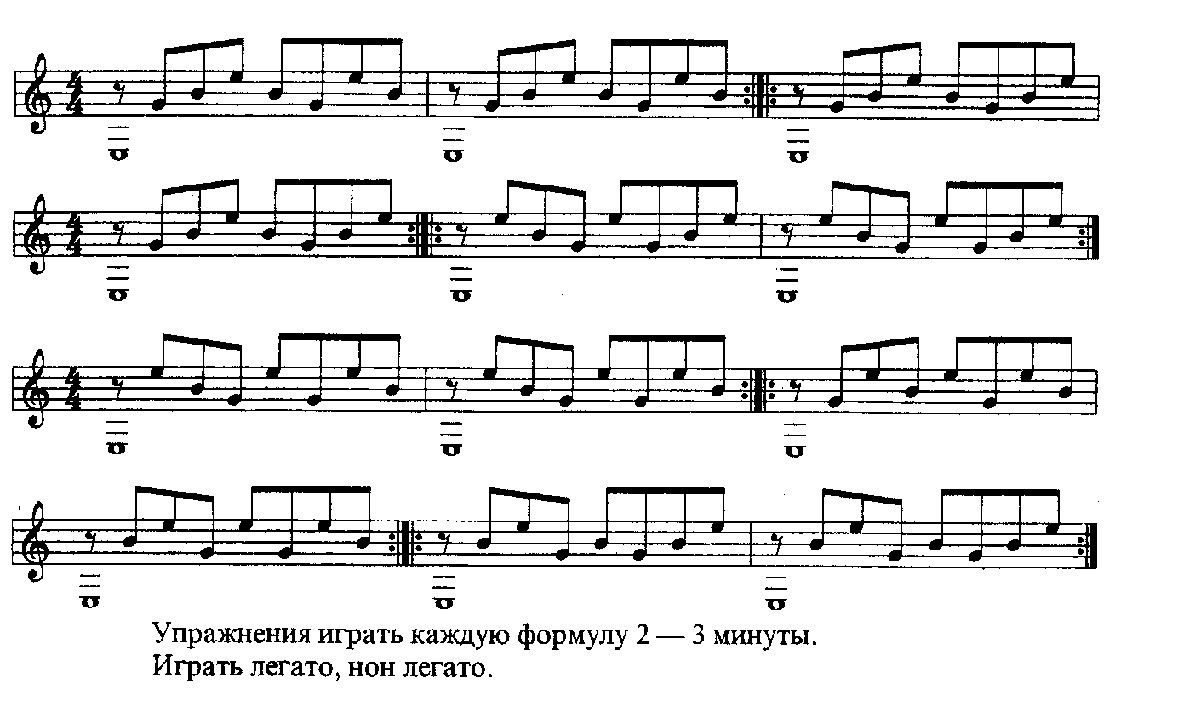

В «Школе игры на шестиструнной гитаре» Маттео Каркасси предложены 22 упражнения на различные виды арпеджио. Эти упражнения предназначены для изучения основных вариантов игры арпеджио аккордов До мажора. Работать над упражнениями следует на предельной громкости, чтобы пальцы правой руки с полной отдачей, но экономно и равномерно извлекали звуки арпеджио. Каждый раздел между знаками репризы проигрывается несколько раз от медленного до предельно быстрого темпа. Как только ученик начнет исполнять их достаточно быстро и уверенно, он сможет приняться за изучение других видов арпеджио, повторяя пройденные. Приведем пример упражнений из «Школы» М.Каркасси:

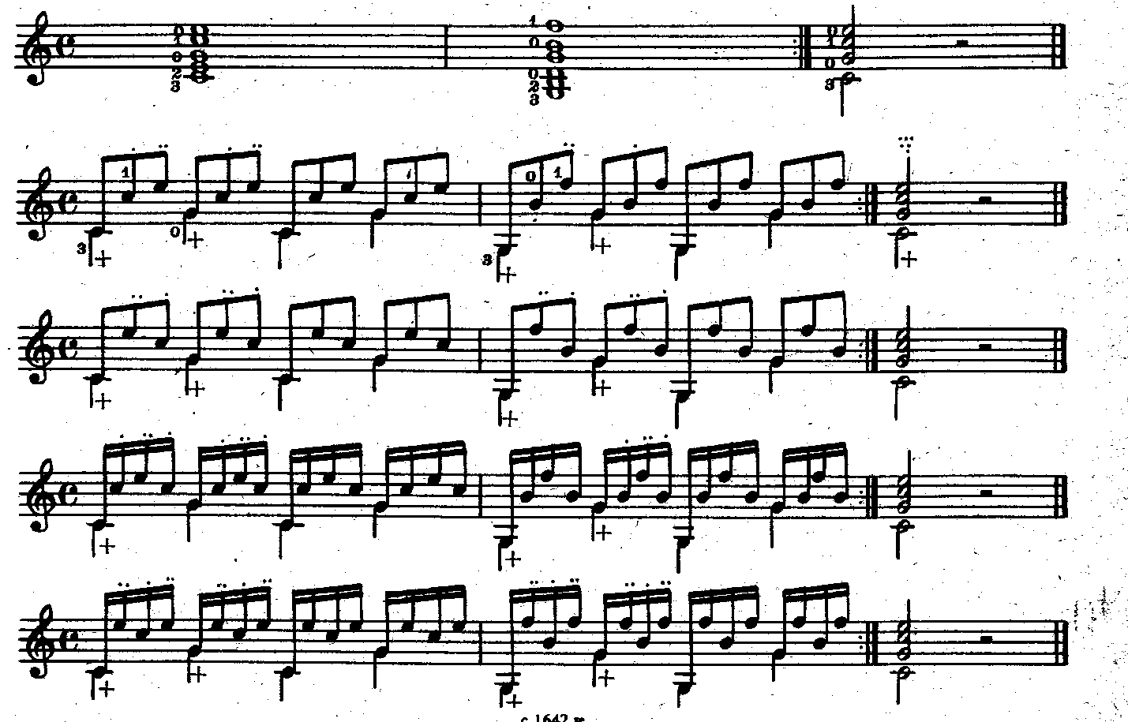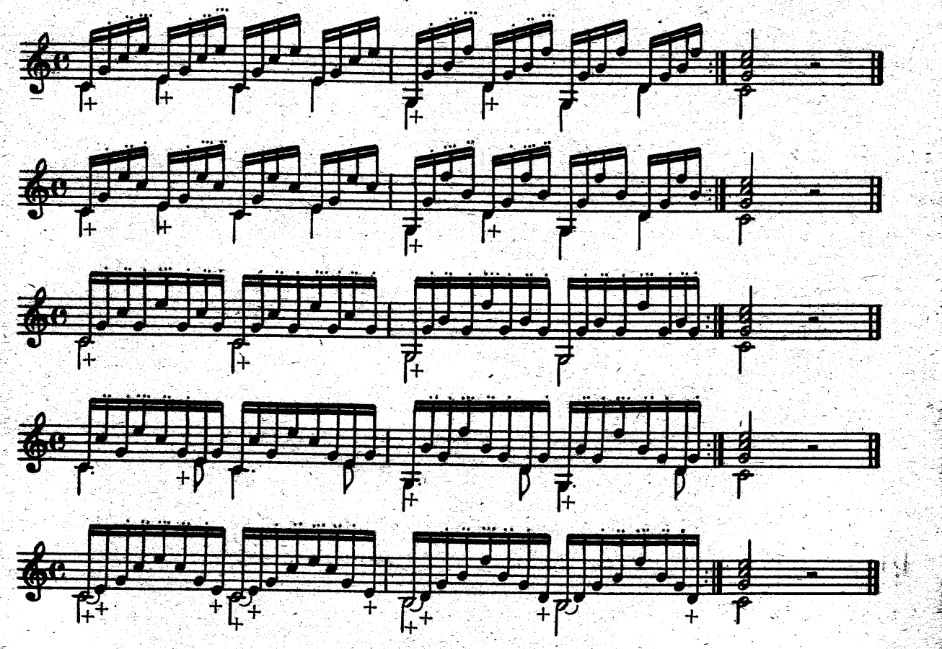

Ряд упражнений на восходящие и нисходящие арпеджио предлагает в своей «Школе игры на шестиструнной гитаре» Эмилио Пухоль. Приведем пример упражнений:  
- из трех звуков № 29-31:

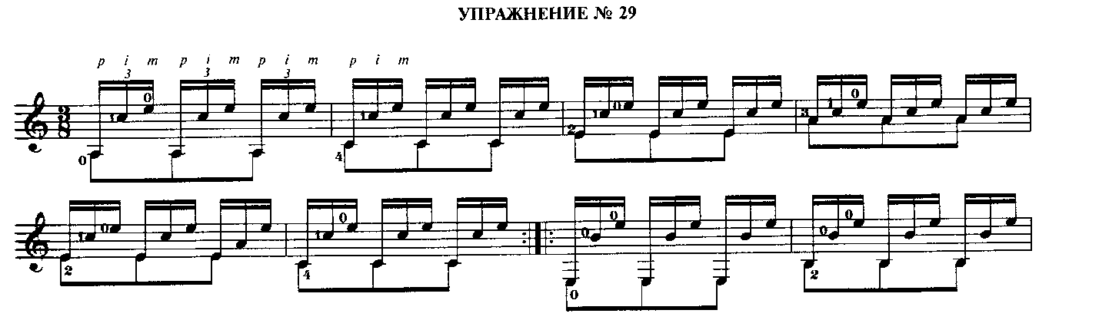

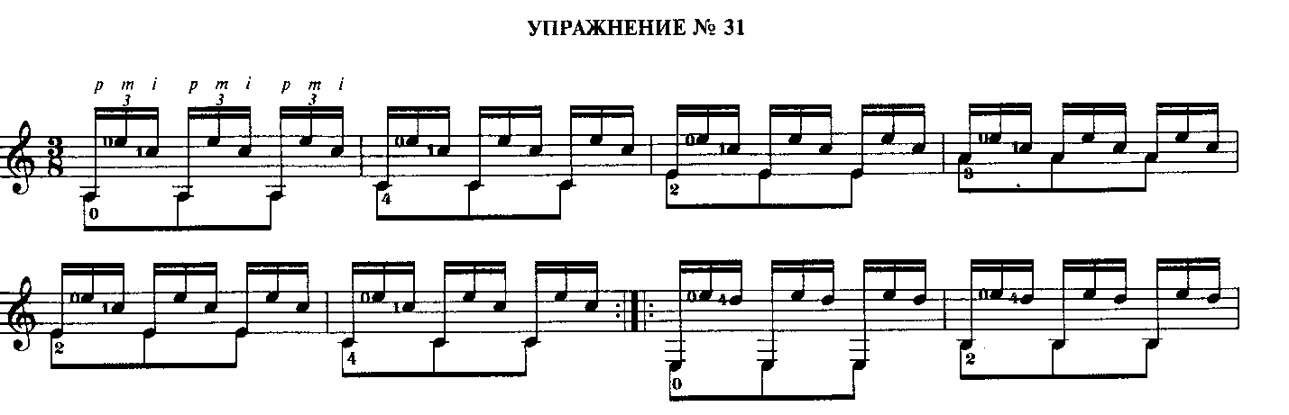

Арпеджио надо рассматривать как аккорд, звуки которого исполняются последовательно один за другим. Исполнять аккорд необходимо одновременным щипком трех пальцев: p-i-m, а затем воспроизвести звуки аккорда теми же пальцами поочередно, но без опоры пальцев на соседние струны после щипка. Получится арпеджио.

Поскольку пальцы левой руки продолжают давление на струны, а пальцы правой после щипка не прикасаются к соседним струнам, извлеченные звуки будут длиться до тех пор, пока гитарист вновь защипнет те же струны. Пальцы левой руки для исполнения арпеджио, как и при исполнении аккордов, ставятся на гриф одновременно, прижимают струны заранее и остаются на месте до тех пор, пока это не помешает извлечению следующих звуков.

- из четырех звуков № 85, 88

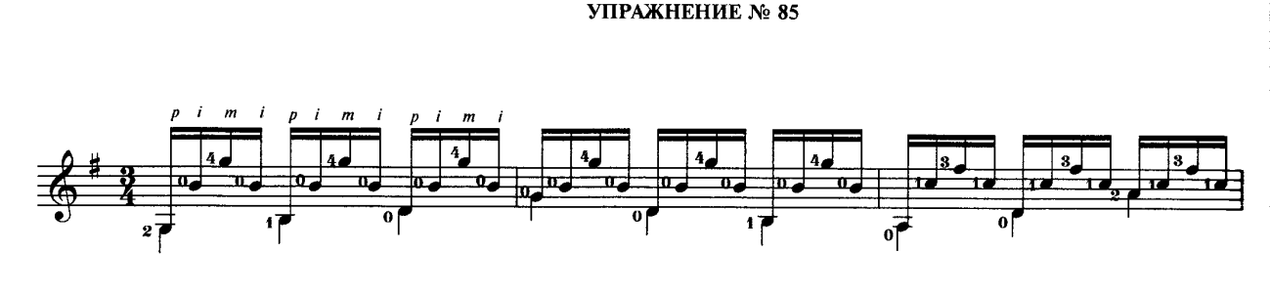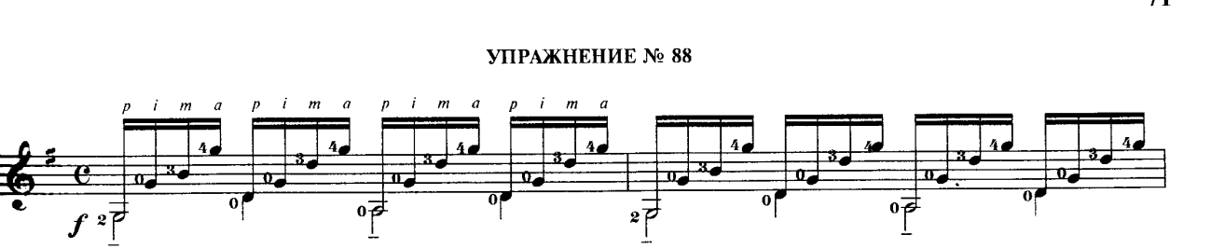

- из шести звуков № 92.

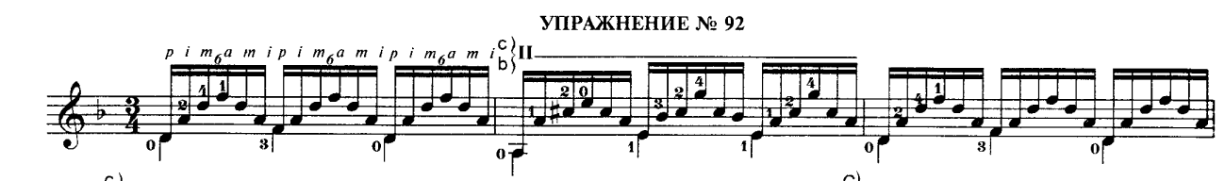

В вышеупомянутых сборниках, помимо упражнений, существует большое количество Этюдов и Прелюдов на данный вид техники, например: М.Каркасси. Прелюд а-moll.

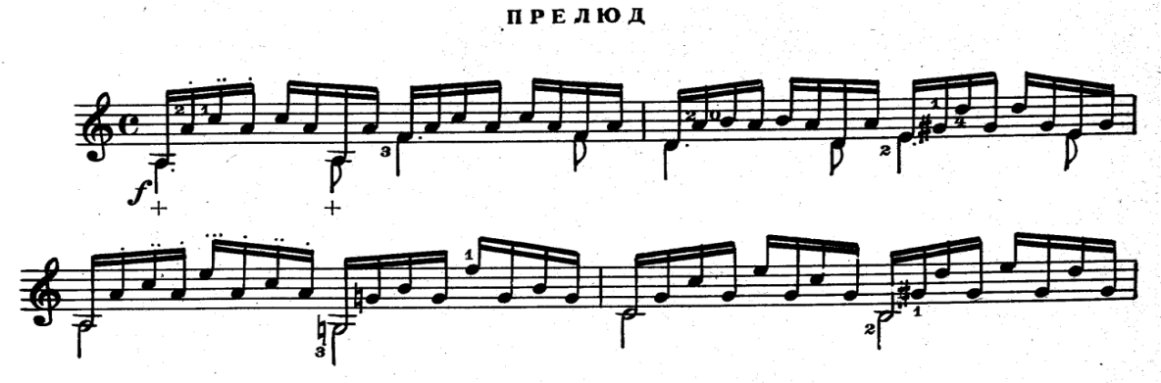

В структуре музыкального произведения арпеджио может использоваться как самостоятельный материал, но чаще применяется как сопровождение. В Прелюдии М.Каркасси нет ясно выраженной мелодии, и поэтому гармония арпеджированных аккордов составляет музыкальную основу произведения.

- М.Джулиани. Этюд С-dur; Этюд № 5 «Ручеек»:

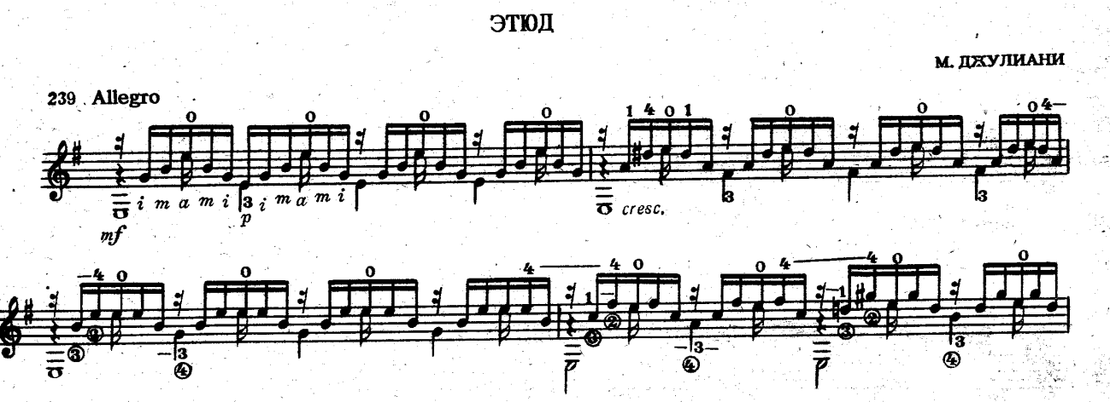

Этот Этюд предназначен для отработки арпеджио в правой руке. - Э.Пухоль Этюд «Шмель»

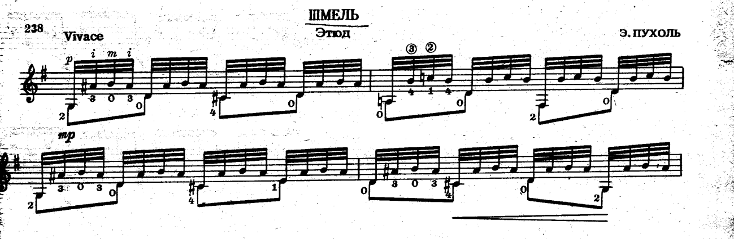

Арпеджио на гитаре часто употребляется в связи с тем, что оно производит достаточно большой эффект. Оно звучит настолько приятно, что без этого замечательного приема была бы немыслима игра на гитаре. Упражнения в арпеджио придают силу и уверенность пальцам правой руки. Особенно следует уделить внимание связному исполнению арпеджио при смене аккордов в различных тональностях. Большую роль здесь играет еще и правильный выбор аппликатуры.

Работа над арпеджио представляет для гитаристов определенные трудности, но, как показывает опыт, они вполне преодолимы. Необходимо сразу же усвоить правильное исполнение арпеджио, чем исправлять уже устоявшиеся недостатки.

Техника исполнения арпеджио должна совершенствоваться на всем пути обучения гитариста. Существует очень много вариантов исполнения арпеджио, и каждый из них требует специальной проработки на упражнениях, чтобы облегчить их дальнейшее исполнение в пьесах.

Список литературы:

1. Иванов-Крамской А.М. Школа игры на шестиструнной гитаре. / Н.А. Иванова-Крамская. - Ростов-на-Дону: Феникс, 1999. – 149 с.
2. Кирьянов Н.Г. Искусство игры на шестиструнной гитаре. М.: Центр содействия развитию искусств Тоника, 1991. - 530 c.
3. Пухоль Э. Школа игры на шестиструнной гитаре. – М.: Советский композитор, 1987.
4. М.Каркасси «Школа игры на гитаре» М., 1990г.;
5. Ю.Кузин «Азбука гитариста. Инструментальный период. Ч.1». Новосибирск, 2003;
6. Н.Кирьянов «Искусство игры на шестиструнной гитаре» М., 2002;
7. Э.Пухоль «Школа игры на шестиструнной гитаре» М., 2003.
8. Н.Михайленко «Совершенствование исполнительской техники гитариста» (2006г. Москва)
9. А.Гитман «Начальное обучение на шестиструнной гитаре» М., 2006